实验室桌凳及文件柜招标公告
淮安信息职业技术学院电气工程系需要采购一批实验室桌凳及文件柜，现进行国内公开招标，欢迎符合条件的投标人参加投标。招标文件如下，欢迎前来联系商谈。标书送达时间：2014年11月13日下午4点之前，联系地址：淮安市高教园区淮安信息职业技术学院S3-2307室，联系人：彭老师18762098298、钱老师13861570351。

电气工程系
2014年11月5日

实验室桌凳及文件柜

招

标

文

件

招标单位:淮安信息职业技术学院
电气工程系

二〇一四年十一月五日

一、招标项目说明：本次招标项目为实训基地建设。
二、招标内容及要求：
序号 | 名称 | 型号、规格和技术参数 | 数量（张） | 单价 | 合计 | 备注
1 | 实验桌 | 1800mm×800mm×750mm长方桌 | 21 |  |  | 钢木结构
2 | 方凳 | 330mm×240mm×420mm托盘凳 | 50 |  |  | 钢木结构
3 | 文件柜 | 1800mm×850mm×390mm中二斗器械柜 | 2 |  |  | 全钢结构
4 | 文件柜 | 1800mm×850mm×390mm十门档案柜 | 1 |  |  | 全钢结构
5 | 文件柜 | 2000mm×1500mm×450mm三门木橱 | 1 |  |  | 板式结构
合计 |  | 大写人民币： |  | 小写人民币：
1.实验桌：规格见表，钢木结构。
（1）主架采用40*40*1.5mm方钢管焊接左侧和右侧侧片用40*40*1.5mm方钢管焊接，作为纵向支撑，纵向支撑距横梁间距为：200mm，在左右纵向支撑的中间部位用40*40*1.5mm方钢管焊接，作为横向支撑，骨架具有稳定性。
（2）桌面采用上海威盛或常州常迈特双面防火板饰面，板厚25mm。用2mm厚PVC封边条。四角倒圆，防止人员不慎受伤（与照片稍有不同）。
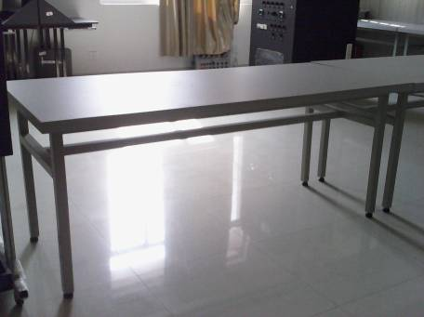
（3）PE调整脚为一次性注塑成形，采用国标M10mm螺丝（电镀处理），调整高度不少于30mm。另外赠送不少于4只调整脚供维修备用。
边角需倒圆
2．方凳：规格见表，钢木结构，凳面固定后嵌入托盘内。
（1）凳面采用三聚氰胺饰面，板厚18㎜，PVC封边，边条厚度1.2㎜。
（2）凳腿采用20*40mm镀锌方钢管，壁厚1.2mm。横衬20*20，壁厚1.2mm。凳脚垫结实不易脱落，另外赠送不少于8只凳脚垫供维修备用。
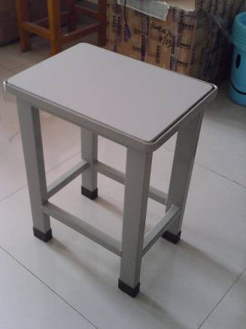
（3）所有铁件部分焊接部位焊点牢固、平滑、美观，无气泡、毛刺和漏焊、假焊现象，具备耐磨抗刮花性能。

3.文件柜：规格见表，分三种：中二斗器械柜、十门档案柜和三门木橱。
（1）中二斗器械柜：全钢结构。
1）材料：采用优质冷轧钢板经剪切、冲压、折弯、焊接、装配而成，喷塑前均经磷化处理；采用自动喷淋式磷化，经自动烘干后直接喷塑。其特点是：磷化膜化学性能稳定，符合GB6807-86国家标准。零件表面干净，产品质量稳定。产品采用亚光环氧/聚脂形粉末，经过静电喷涂，结合能力强，具有优异的柔韧性、耐磨性和装饰性并切属于环保产品。
2）柜面：柜面采用（该企业通过ISO9001质量管理体第及ISO1400环境体系双认证）绿色环保型粉沫，高温塑化而成，防腐性好，环保耐用，色彩柔和，光洁美，对人体及周围环境不产生危害，无毒、无副作用，使用时无异味。
3）格板：文件柜格板高度可调，坚固耐用，性能优良，可存放大量书籍不变形。
4）锁具：锁具精美坚固，安全系数高。玻璃采用浮法玻璃，透明度好，便于观阅。
5）抽屉：高强压型抽屉存储量大推拉顺畅，造型精美，经久耐用。
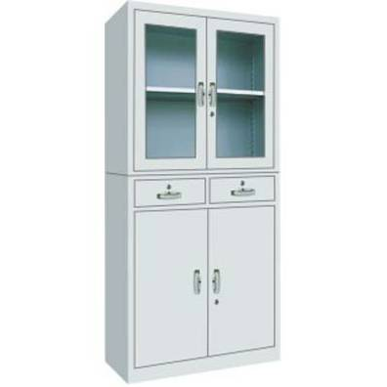
（2）十门档案柜：全钢结构。
1）材料：采用优质冷轧钢板经剪切、冲压、折弯、焊接、装配而成，喷塑前均经磷化处理；采用自动喷淋式磷化，经自动烘干后直接喷塑。其特点是：磷化膜化学性能稳定，符合GB6807-86国家标准。零件表面干净，产品质量稳定。产品采用亚光环氧/聚脂形粉末，经过静电喷涂，结合能力强，具有优异的柔韧性、耐磨性和装饰性并切属于环保产品。
2）柜面：柜面采用（该企业通过ISO9001质量管理体第及ISO1400环境体系双认证）绿色环保型粉沫，高温塑化而成，防腐性好，环保耐用，色彩柔和，光洁美，对人体及周围环境不产生危害，无毒、无副作用，使用时无异味。
3）格板：文件柜每层两门，格板坚固耐用，性能优良，可存放大量书籍不变形。
4）锁具：锁具精美坚固，安全系数高。
（3）三门木橱：板式结构，左二玻璃门。
1）基材：采用符合欧洲E1标准的“福人牌”优质环保型密度板，密度达700KG/M3以上，甲醛含量≤0.5mg/L，经防潮、防虫、防腐处理，强度高、刚性好、不变形，各种物理、化学性能指标均达到国际相关标准。
2）面材：采用进口铁力木皮贴面，厚度0.8mm。3.油漆：采用“大宝”、“易涂宝”、“富臣”等环保油漆，底漆为（PE）不饱和聚脂漆， 面漆为（PU）双成份聚氨脂漆，漆膜硬度达2H~3H之间。光滑耐磨，手感好，色泽美观。
3）油漆工艺：底着色油漆工艺，经五底三面磨退工艺处理，可做成嵌入式（手感较深）。
4）锁具：锁具精美坚固，安全系数高。玻璃采用浮法玻璃，透明度好，便于观阅。
三、产品质量：
1.供应商必须承诺提供厂商原装、全新的、符合国家及用户提出的有关质量标准的设备。
2.所建议的设备的性能应达到或超过招标内容所列技术指标。
四、售后服务：
投标人应按有关规定承诺对具体采购产品的售后服务及保修期限，填写下表：
序号 | 项目 | 投标人承诺 | 备注
1 | 供货时间
2 | 保修期时间
3 | 售后服务情况
五、交货及安装时间、地点：
时间：合同签订14天内安装调试完毕。其间所涉及的所有费用（含运输费、安装费、调试费等）均由卖方承担。逾期学院有权拒绝履行合同。
地点：学院内指定地点。
六、付款方式：
收到发票，项目验收合格15日内付出整个项目款的100%。
七、评标办法：
1．价格（90分），业绩（5分），质保（5分）。
（1）价格得分。以投标方的最低价为90分核算，其他投标方的价格得分为（最低价/投标价格）×90；
（2）业绩得分。投标方提供近三年相关合同复印件，三份（含）以上得5分，每少一份扣1分，没有，则该项不得分；
（3）质保得分。质保按项目累计，达不到最优扣1分。不按招标要求提供质保，得0分，并不得作为中标单位。
2．标书符合要求，资质证明材料规范（含营业执照、税务登记证、法定代表人身份证复印件或授权委托相关文件等）。

